Маршрут№1
движения автобуса с указанием опасных участков дороги
с. Комсомольск - д. Тазырбак - д. Балагачево - с. Комсомольск:
д. Балагачево
с. Первомайское
Белый Яр
МБОУ Комсомольская СОШ
- маршрут движения автобуса ОУ
- место посадки/высадки детей
- населённый пункт




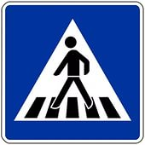



д. Тазырбак










